Редактирование файлов
Работа с WinSCP. Обзор команд для просмотра текста и текстовых редакторов (nano, vim). Работа с текстовыми файлами в командной строке. Конкатенация файлов (cat). Объединение команд.

Оглавление
Работа с WinSCP
Просмотр текстовых файлов
Команда less
Текстовые редакторы
nano
Vim
Конкатенация файлов (cat)
Объединение команд
Практическое задание
Дополнительные материалы
Используемая литература

Работа с WinSCP
В начале этого урока мы скопируем текстовые файлы с локального компьютера на удаленный сервер, который мы запустили в облаке AWS. Если для отправки команд на удаленный сервер мы использовали протокол ssh (Secure Shell — «безопасная оболочка»), то для передачи файлов в облако и обратно применим протокол SFTP (SSH File Transfer Protocol).
Для передачи файлов с Windows на Linux будем использовать программу WinSCP. Мы скачали ее в одном из предыдущих уроков. Для соединения с сервером потребуется логин, IP-адрес и приватный ключ (файл с расширением .ppk).
Запустим WinSCP, и появится окно ввода логина:
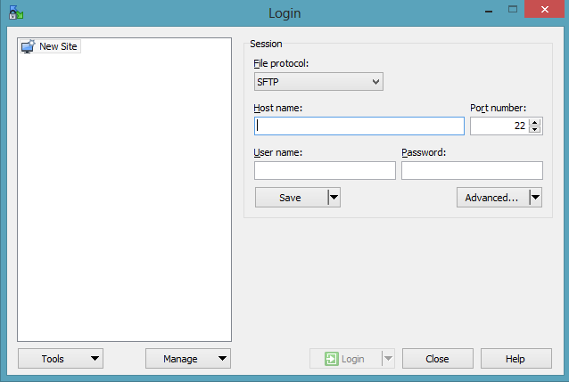
Введем hostname (можно ввести IP удаленного сервера) и логин:
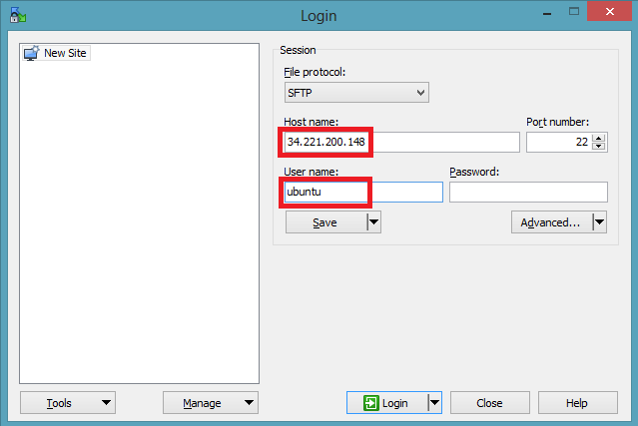

Затем нажмем на кнопку Advanced:
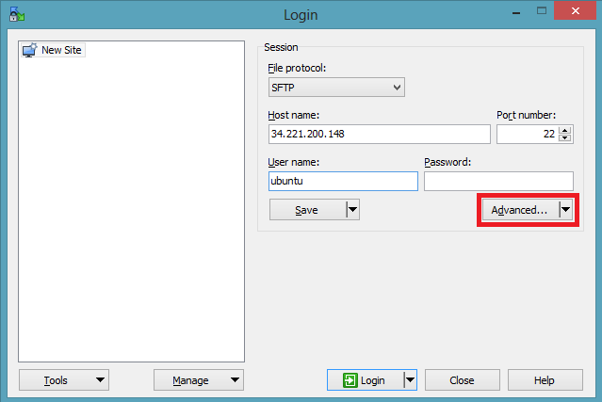

Появится окно с продвинутыми настройками:
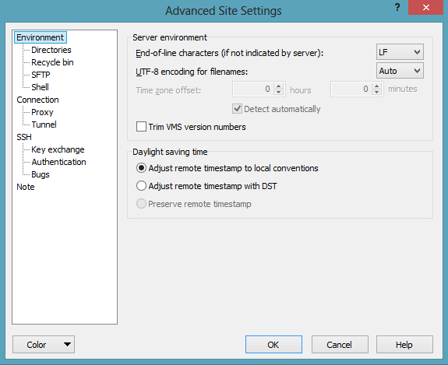

Зайдем в раздел Authentication, выберем файл приватного ключа и нажмем OK:
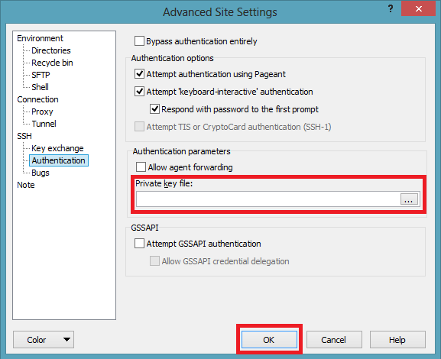

Сохраним настройки, нажав кнопку Save:
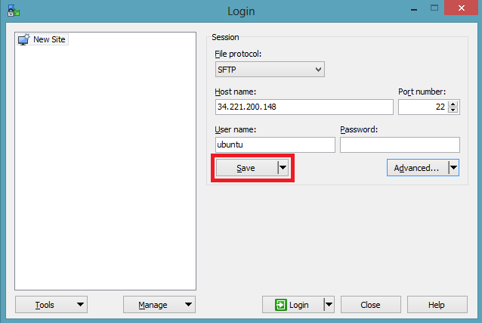

Появится всплывающее окно. В поле Site name введем имя соединения.
Для него можно выбрать любое название:
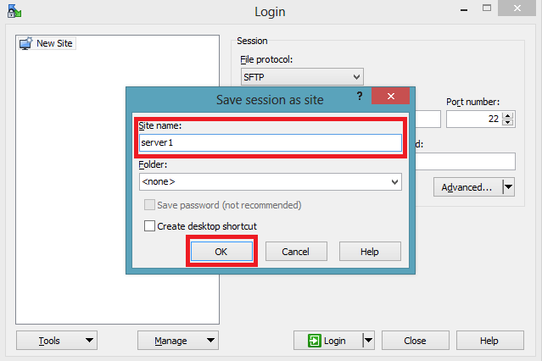
Теперь можно залогиниться:
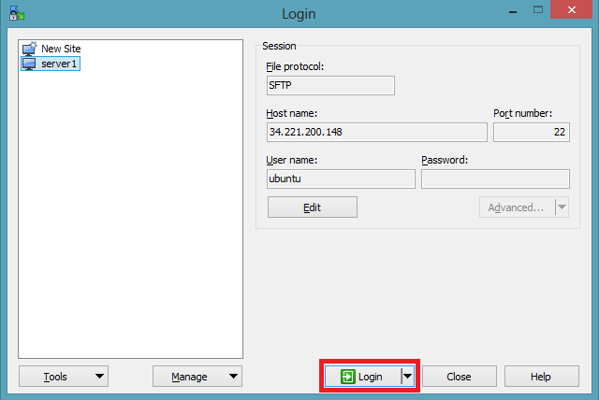

Далее нажимаем Yes:
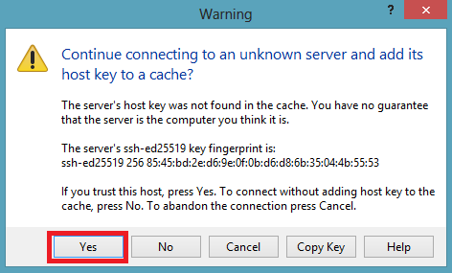

Появится окно, в котором можно управлять файлами как локального компьютера (окно справа), так и удаленного сервера (окно слева), в том числе передавать файлы:
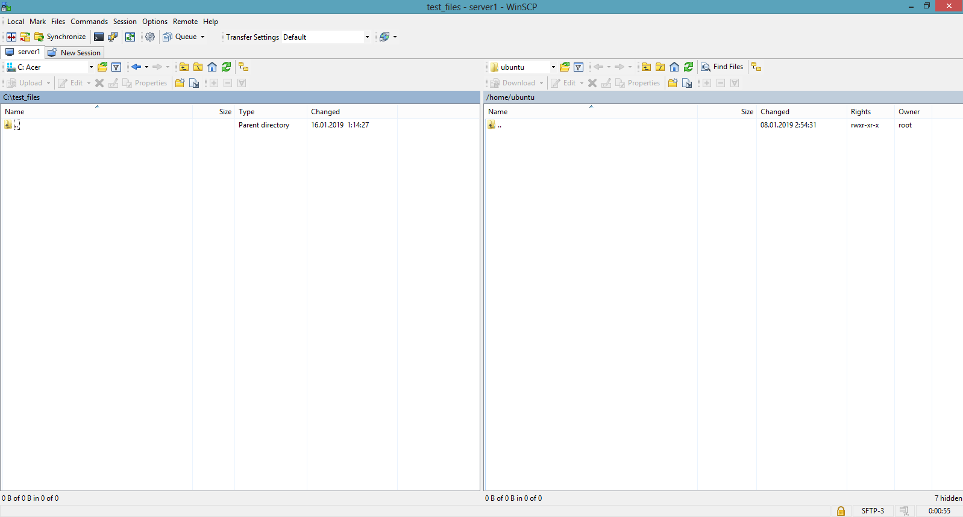
Передадим файл instruments.txt с локального компьютера на удаленный сервер в домашнюю директорию пользователя ubuntu. Этот файл мы сначала добавим на локальный компьютер, а затем перенесем мышкой из левой половины окна в правую. Таким образом файл начнет копироваться на удаленный сервер.

Просмотр текстовых файлов

Команда less
Откроем instruments.txt командой less. С ее помощью удобно знакомиться с большими текстовыми файлами, так как она не грузит сразу весь текст, а позволяет просматривать его небольшими порциями. Запустим команду less ruments.txt:
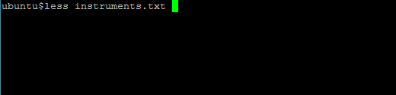
На экран будет выведено содержимое файла instruments.txt:

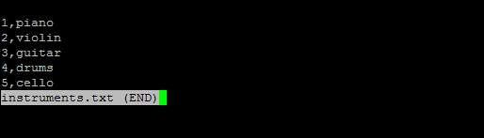
У файла есть два поля, разделенных запятой. В первом — id музыкального инструмента, во втором — его название. Для выхода из файла нужно нажать клавишу q.
Бывает нужно просмотреть файл, все содержимое которого не помещается на один экран. Чтобы увидеть следующий экран с текстом, нужно нажать клавишу пробела, а чтобы вернуться к тексту на экран назад — клавишу b. Попробуем освоиться с этими командами, и для этого откроем файл, в котором содержится больше строк — Shakespeare.txt:

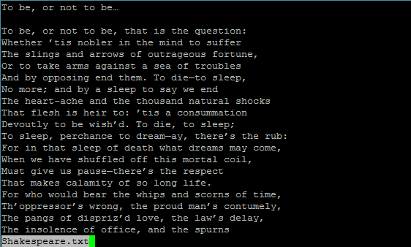
less унаследовала часть команд от more, но является более новой и имеет больше возможностей.

Текстовые редакторы

nano
Команда nano дает возможность вносить изменения в текстовый файл. Открыть файл instruments.txt можно с помощью команды nano instruments.txt, а редактировать — в окне терминала:

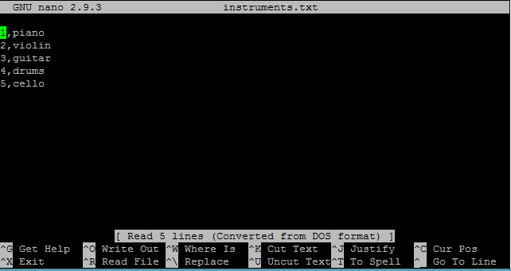

Переместим курсор с помощью клавиши «Вниз» и впишем две новые строки в файл:
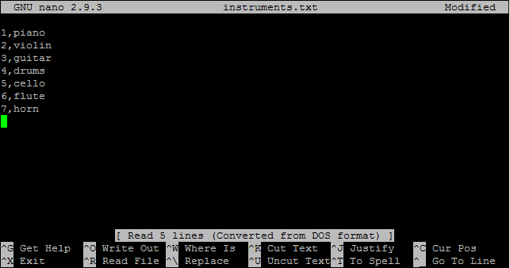
В правом верхнем углу появится надпись Modified. Чтобы сохранить изменения, нужно нажать Ctrl+O, а после этого — либо нажать Enter, тогда файл сохранится под этим же именем, либо сначала отредактировать название файла, чтобы создать новый с обновленным содержимым). Для закрытия файла нужно нажать Ctrl+X.

Vim
Текстовый редактор Vim произошел от более старого редактора Vi, и их команды слегка разнятся. В отличие от других текстовых редакторов, Vim не прост: чтобы управлять им, требуется подготовка. У него два основных режима: командный (нормальный) и текстовый (режим вставки).
Сначала запустим редактор Vim — откроем в нем файл instruments.txt, который мы до этого редактировали. Для этого запустим команду vim instruments.txt:
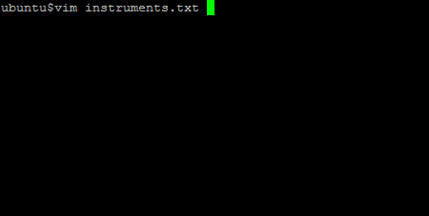
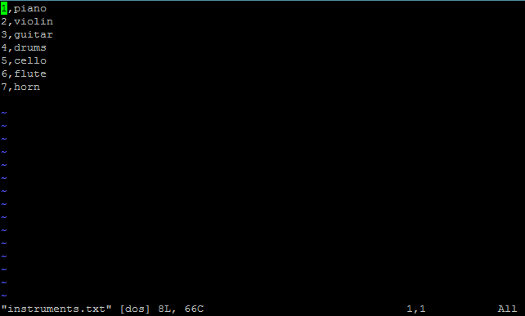
После того как мы открыли файл, редактор работает в командном режиме:

Чтобы перейти в текстовый режим, более привычный для работы, нужно нажать клавишу i (от insert — вставить). Внизу экрана появится надпись INSERT:
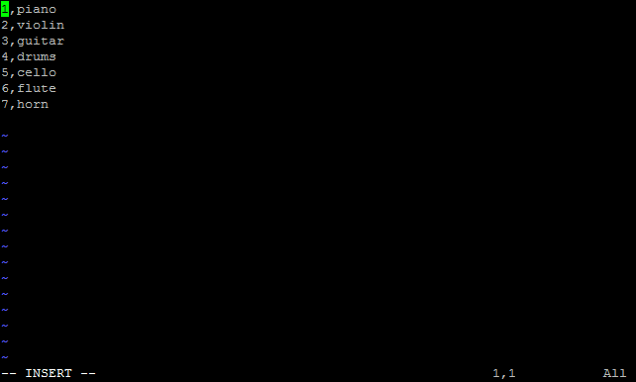

Переместим курсор вниз и добавим строку с текстом 8,harp в файл instruments.txt, находясь в текстовом режиме:
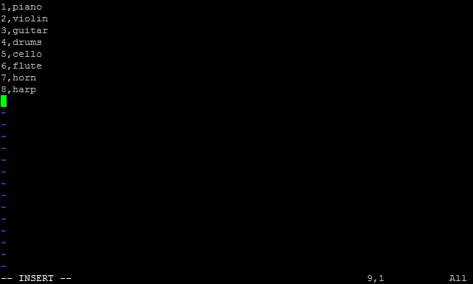

Чтобы вернуться в командный режим, нажмем Esc (иногда требуется нажать два раза). После этого для сохранения файла нужно ввести команду :w, а для выхода без сохранения — :q. Если файл был изменен, то в конце команды нужно добавить !, чтобы редактор позволил закрыть файл без сохранения. Чтобы выйти из файла с сохранением, нужно ввести команду :wq.
После ввода двоеточия курсор переместится вниз экрана, и можно будет продолжать писать команду.
Например, сейчас нам нужно выйти из редактора с сохранением файла. Для этого нажимаем Esc, чтобы перейти в командный режим, и вводим двоеточие. Затем — символы wq, завершая ввод клавишей Enter (на картинке показано состояние экрана перед нажатием Enter):
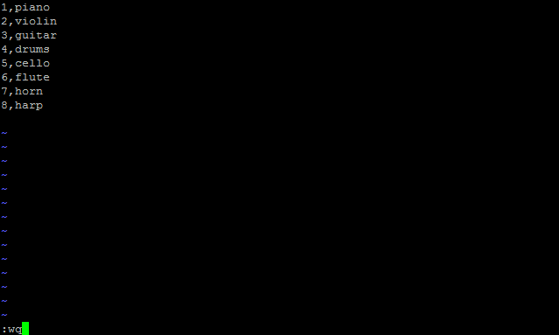
После нажатия Enter файл сохранится и редактор закроется.
Редактор Vim удобен для программирования, так у него множество команд для быстрого редактирования текста, их можно объединять и автоматизировать. Есть подсветка синтаксиса и поддержка около двухсот языков программирования. С помощью Vim можно сравнивать два файла и переносить отдельные изменения из одного в другой. Этот редактор можно гибко настроить под задачи конкретного пользователя.
Создать файл с помощью Vim просто: если ввести после команды vim название файла, который еще не создан в текущей папке, то создастся пустой файл с таким именем и он откроется в редакторе Vim.
С помощью команды vim header.txt создадим новый файл (предварительно с помощью команды ls можно убедиться, что такого файла нет в текущей папке). Перейдем в текстовый режим и в первой строке файла введем текст id,instrument:
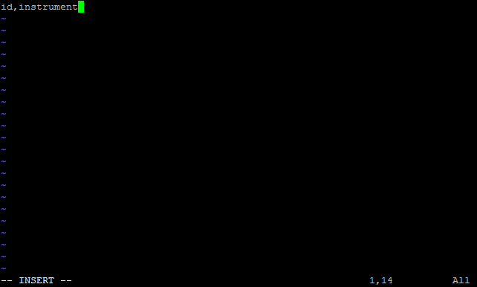
После этого перейдем в нормальный режим и закроем файл с сохранением.
Помимо командного и текстового режимов в Vim есть визуальный, позволяющий обрабатывать сразу несколько строк. Такой режим более нагляден, чем командный.

Конкатенация файлов (cat)
Команда позволяет объединять файлы с текстовым содержимым.
Запустим команду cat header.txt instruments.txt:
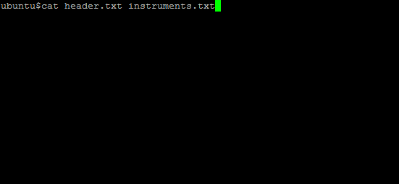

Объединенное текстовое содержимое этих двух файлов будет выведено на экран:
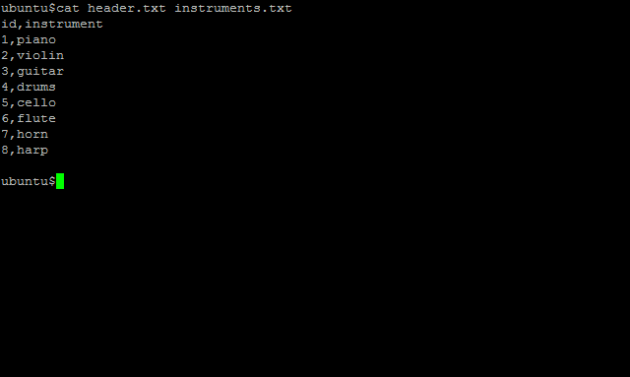
Немного усложним команду, чтобы объединенный текст сохранился в новый файл под названием instrument_table.txt. Для этого запустим команду cat header.txt instruments.txt > instrument_table.txt:
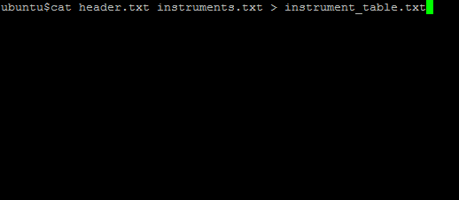

Объединение команд
С помощью символа | можно передавать результат одной команды на вход следующей. Например, посредством команды wc -l Shakespeare.txt мы можем узнать количество строк одного файла:
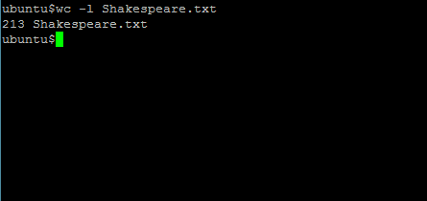

А используя команду cat *.txt | wc -l, можно узнать суммарное количество строк всех файлов из текущей папки, имеющих расширение .txt:
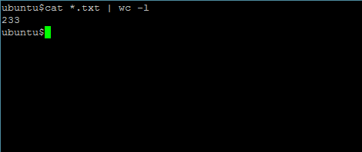
Таким образом, с помощью символа | можно составлять длинные цепочки команд. Их называют pipe — конвейер.

Практическое задание
- С помощью текстового редактора Vim создать файл с программой на Python, выводящей текст Hello, world!
- Запустить команду, определяющую число строк в файле.
- Создать еще один файл с командой на Python, выводящей текст Linear regression.
- Объединить эти два файла с помощью команды cat.
- Придумать три случая применения команды cat для работы с текстовыми файлами.

Дополнительные материалы
- vim — Linux Command — Unix Command.
- Текстовый редактор nano в Linux для новичков.
- Nano: И все-таки его придется выучить.
- Команда Cat в Linux. Основные и расширенные примеры.

Используемая литература
Для подготовки данного методического пособия были использованы следующие ресурсы:
- Команда cat Linux.
- 13 Basic Cat Command Examples in Linux.
- Редактор nano.

